石狮永宁沙堤自建房“9·15”一般高坠事故调查报告
石狮市人民政府“9·15”一般高坠事故调查组
2025年1月13日

目 录
一、事故基本情况……………………………………………………………………4
（一）自建房基本情况………………………………………………………………4
（二）自建房施工承包情况…………………………………………………………4
（三）自建房装修现场安全管理情况………………………………………………5
（四）事故发生经过及救援情况……………………………………………………5
（五）事故现场情况…………………………………………………………………6
（六）人员伤亡和直接经济损失情况………………………………………………6
二、事故应急处置及评估情况………………………………………………………6
（一）事故现场应急处置情况………………………………………………………6
（二）医疗救治和善后情况…………………………………………………………7
（三）事故应急处置评估……………………………………………………………7
三、事故原因分析……………………………………………………………………7
（一）直接原因………………………………………………………………………7
（二）间接原因………………………………………………………………………8
四、对有关责任人员的处理建议……………………………………………………8
（一）因在事故中死亡，免于追究责任人员………………………………………8
（二）对事故有关责任人员的处理建议……………………………………………9
（二）对有关公职人员的处理建议…………………………………………………9
五、事故主要教训……………………………………………………………………10
（一）农村自建房参建各方安全主体责任不落实…………………………………10
（二）乡镇农村自建房安全隐患排查管理不到位…………………………………10
六、事故整改和防范措施……………………………………………………………10

石狮永宁沙堤自建房“9·15”一般高坠事故
调查报告
石狮市人民政府“9·15”一般高坠事故调查组
2025年1月

2024年9月15日12时许，在石狮市沙堤五区69号自建房屋施工现场，马**独自一人在进行房屋外墙清洁时，不慎从脚手架上坠下身亡，造成直接经济损失56万元。
根据《中华人民共和国安全生产法》和《生产安全事故报告和调查处理条例》（国务院令第493号）等有关法律法规规定，经石狮市人民政府同意，成立石狮市永宁镇沙堤村“9·15”一般高坠事故调查组。事故调查组由市住房和城乡建设局、应急管理局、纪委监委、公安局、总工会等单位人员组成，并邀请市人民检察院派员参加。9月27日，泉州市安全生产委员会对该起事故进行挂牌督办。由于该起事故案情较为复杂，事故调查组于2024年11月4日向石狮市人民政府申请延长事故调查期限，石狮市人民政府于2024年11月13日同意事故调查组延长该起事故调查期限60日。调查组通过现场勘察、调查询问、查阅有关资料等方式，查明了事故发生的经过、原因、人员伤亡和直接经济损失，提出了对有关责任单位、责任人员的处理意见和事故整改的防范措施建议。
经调查认定，石狮永宁沙堤自建房“9·15”一般高坠事故是一起因作业工人在安全防护不到位的脚手架上进行高处外墙装修作业、未佩戴安全带等劳动防护用品造成的一般生产安全责任事故。现将有关情况报告如下：
一、事故基本情况
（一）自建房基本情况
1.自建房业主：龚**，男，54岁，户籍所在地：福建省石狮市永宁镇沙堤村五区69号；系当地村民。
2.自建房申请建设审批情况：2022年2月22日永宁镇沙堤村五区69号房屋业主龚**向石狮市永宁镇人民政府提出房屋就地翻建149㎡三层半的申请，永宁镇人民政府向市不动产登记中心查询核实申请人住房情况符合申请条件，后经永宁镇沙堤村民委员会、永宁镇沙堤村驻村干部、挂村领导、永宁镇规划建设办公室、分管领导、主要领导审核审查。2022年5月31日永宁镇人民政府同意批准该房屋翻建申请。
3.自建房建设施工情况：该自建房业主龚**将房屋主体结构承包给农村工匠龚**进行施工，于2022年7月开始动工建设，2023年7月完成自建房主体结构施工。2023年10月房屋业主龚**将房屋装修承包给张**进行施工，同月，张**进场开始房屋装修。2024年9月15日事故发生时，房屋装修已基本完工，事发发生时正处于外墙清洁阶段（仍属于装修阶段）。
（二）自建房装修承包情况
1.房屋装修承包人： 张**，男，52岁，户籍所在地：重庆市巫山县大昌镇营盘村，系由外地来石狮从事装修施工人员。
2.房屋装修承包情况：2023年10月份承包沙堤村五区69号房屋装修工程，2023年10月进场施工。主要承包内容包括外墙贴砖、洗外墙、墙体找平和粉刷、地板贴砖。该房屋装修承包业务系张**与房屋业主龚**口头协议，未签订书面协议。
3.外墙清洁人员情况：马**，男，49岁，户籍所在地：重庆市巫山县人，系由外地来石狮从事装修施工人员。2024年4月房屋装修承包人张**把外墙洗墙、勾缝业务转包给马**。接到该自建房外墙洗墙、勾缝业务后，2024年4月，马**到该房屋做外墙清洁和勾缝施工。房屋外墙洗墙和勾缝业务系张**与马**口头协议，未签订书面协议。
（三）自建房装修现场安全管理情况
根据现场调查和询问笔录，平时工人施工作业时存在未佩戴安全帽及安全绳等安全保护措施的情况，存在外脚手架未挂安全网、脚手架未满铺脚手板、脚手架未设置双道横杆安全防护栏杆和踢脚手板等情况。平时施工作业时，房屋业主和承包人均未对施工现场安全情况进行巡查和记录。
（四）事故发生经过及救援情况
2024年9月15日，当天下雨，马**独自一人前往石狮市沙堤五区69号自建房屋施工现场进行外墙清洁作业。9月15日11时许，张**打电话向房屋业主龚**妻子确认马**是否有去做外墙清洁，房屋业主妻子回复马**在进行施工。9月15日13时许，有村民发现马**倒在该房屋东面外脚手架底下，并报警。公安民警和石狮市医院120急救人员赶到现场后确认马**已死亡。
（五）事故现场情况
事故现场位于石狮市沙堤五区69号自建房屋施工现场，发生事故的作业工人为正在进行外墙清洁的工人，工人倒地位置为房屋东面外脚手架下方地面，事故发生时房屋东面外脚手架搭设高度约11米，外脚手架未挂安全网。事故发生时无其他工人在现场。
（六）人员伤亡和直接经济损失情况
本起事故造成1人死亡，死者人员姓名：马**，男，汉族，1975年9月18日出生，身份证号：51**************，重庆市巫山县人。
本起事故造成的直接经济损失（赔偿费用）56万元，包括丧葬、抚恤、补助及救济费用等。
二、事故应急处置及评估情况
（一）事故信息接报及响应情况
2024年9月15日13时，接到事故报告后，石狮市公安局、永宁镇人民政府等单位立即派员赶赴现场，组织开展现场保护和勘查。市人民政府余志伟市长、郭浪滔常务副市长立即作出批示，要求妥善处理，做好善后工作，要求相关部门对建筑施工工地立即进行安全生产大检查，全面排查整治安全隐患，并要求成立事故调查组进行调查处理。
（二）医疗救治和善后情况
2024年9月15日13时30分许，120医护人员赶到现场后，经诊断马**已无生命迹象。经永宁镇人民调解委员会组织调解，房屋业主龚**、房屋装修承包人张**于2024年9月28日与死者家属达成赔偿协议，三方签订调解协议书（编号：狮永人调〔2024〕004号），由房屋业主龚**承担26万元、房屋装修承包人张**承担30万元，向死者家属共计支付赔偿金56万元，均已支付到位。死者尸体已在石狮殡仪馆火化，死者家属无异议，社情稳定。
（三）事故应急处置评估
综上，本起事故应急救援措施得当，处置及时、有效，没有发生次生衍生事故。
三、事故原因分析
2024年9月事故调查组委托泉州市住建行业专家对石狮永宁沙堤自建房“9·15”一般高坠事故原因进行技术分析，并提交事故技术分析报告。事故原因技术分析如下：
（一）直接原因
1.该自建房外墙清洁工人马**在安全防护不到位的脚手架上进行高处外墙装修作业，未佩戴安全带等劳动防护用品。违反《建筑与市政施工现场安全卫生与职业健康通用规范》GB 55034-2022第3.2.1条的规定。
2.该自建房双排落地式毛竹脚手架系主体结构施工方搭设，于2023年6月搭设完成，2023年10月房屋装修承包方进场后，移交装修承包方使用。因装修承包方在使用过程中对脚手架安全管理不足，存在较多安全事故隐患，如架体未高出屋面层1.2m以上；各步（皮）脚手架外侧立杆处均未按规定设置符合要求的双道横杆安全防护栏杆和踢脚手板，没有张挂密目式安全立网；各步（皮）脚手架作业层无连续满铺脚手板且无采取固定措施。违反了《施工脚手架通用规范》GB 55023-2022第4.4.4条和《建筑施工竹脚手架安全技术规范》JGJ254-2011第5.2.11、5.2.16条的规定。
（二）间接原因
1.房屋业主龚**，未严格督促装修承包人张凤忠落实装修施工现场安全生产管理责任，是导致事故发生的间接原因。
2.房屋装修承包人张**，未对作业人员提供符合国家标准或行业标准的劳动防护用品，未进行安全教育和安全技术交底，未及时检查发现并消除施工现场存在的事故隐患，违反《中华人民共和国民法典》第一千一百九十二条及第一千一百九十三条规定，是导致事故发生的间接原因。
3.永宁镇人民政府对辖区内自建房装修施工过程缺乏有效监管，未严格落实《福建省人民政府办公厅关于进一步强化农村建房安全管理的通知》（闽政办〔2021〕55号）、《福建省住房和城乡建设厅关于强化农村自建房（三层及以下）施工关键节点和竣工验收到场巡查指导的通知》（闽建村函〔2022〕9号）、《泉州市人民政府办公室关于印发泉州市小散工程安全生产纳管暂行规定的通知》（泉政办规〔2022〕13号）等文件有关要求，隐患排查和巡查制度落实不到位，是导致事故发生的间接原因。
四、对有关责任人员的处理建议
（一）因在事故中死亡，免于追究责任人员
马**，男，房屋外墙清洁工人，安全意识淡薄，在安全防护不到位的脚手架上进行高处外墙装修作业，未佩戴安全带等劳动防护用品。违反《建筑与市政施工现场安全卫生与职业健康通用规范》GB 55034-2022第3.2.1条的规定，导致发生生产安全责任事故，对本起事故发生负有直接责任。鉴于其已死亡，不予追究事故责任。
（二）对事故有关责任人员的处理建议
1.房屋装修承包人张**，未对作业人员提供符合国家标准或行业标准的劳动防护用品，未进行安全教育和安全技术交底，施工现场安全管理不到位，未督促施工人员落实佩戴安全帽及安全绳等安全措施，对本事故负有一定责任，建议其承担民事赔偿责任。
2.房屋业主龚**，未严格督促张**落实房屋装修施工现场安全生产管理责任，对本事故负有一定责任，建议其承担连带民事赔偿责任。
（三）对有关公职人员的处理建议
1.卢**，男，中共党员，现任职务：永宁镇规划建设办主任，负责拟订并统筹落实村建设规划、年度建设计划等，按规定落实辖区公共服务设施建设规划。协助上级主管部门抓好城市建设监察、土地监察、行政执法、生态环境保护执法等相关工作。对永宁镇房屋装修工程安全巡查工作落实不到位，未及时督促房屋业主、装修承包人落实安全生产主体责任，建议由永宁镇党委、政府依照有关规定予以处理。
2.赵**，男，中共党员，现任职务：永宁镇经济发展办主任，下沙堤村干部，协助沙堤村开展安全生产等相关工作。对沙堤村五区69号房屋装修工程安全检查不到位，未督促房屋业主、装修承包人落实安全生产主体责任，建议由永宁镇党委、人民政府依照有关规定予以处理。
3.董**，男，中共党员，现任职务：永宁镇沙堤村村民委员会支部委员，负责房屋安全生产等相关业务人员。对沙堤村五区69号房屋装修工程存在的安全隐患未及时有效督促房屋业主、装修承包人进行整改，开展房屋安全巡查的隐患复查、隐患闭环落实不到位。建议由永宁镇党委、政府依照有关规定予以处理。
五、事故主要教训
（一）农村自建房参建各方安全主体责任不落实。装修承包人张**未落实安全生产主体责任，缺乏安全管理基本知识，对施工现场安全管理缺失，未向施工人员提供个人防护用品，未对施工工人开展安全教育培训，施工工人安全意识淡薄，违章作业普遍存在。房屋业主、属地监管责任均出现偏差，安全管理失控，造成人员伤亡。
（二）乡镇农村自建房安全隐患排查管理不到位。乡镇作为农村自建房建设过程安全监管责任主体，存在安全监管力度不足，未严格落实《福建省人民政府办公厅关于进一步强化农村建房安全管理的通知》（闽政办〔2021〕55号）、《福建省住房和城乡建设厅关于强化农村自建房（三层及以下）施工关键节点和竣工验收到场巡查指导的通知》（闽建村函〔2022〕9号）、《泉州市人民政府办公室关于印发泉州市小散工程安全生产纳管暂行规定的通知》（泉政办规〔2022〕13号）等文件有关要求，对自建房装修施工过程缺乏有效监管，隐患排查和巡查制度落实不到位。
六、事故整改和防范措施
（一）永宁镇人民政府要落实“属地管理”责任，切实履行“党政同责、一岗双责”、“三管三必须”的要求，要认真汲取该事故教训，举一反三，在辖区内开展一次农村自建房专项治理行动，严格落实农民自建房审批程序，全面、深入、细致开展安全隐患排查活动，认真查找农村自建房施工安全生产工作的薄弱环节和突出问题，对发现的安全隐患要及时督促落实整改，发现违法违规行为要依职权职责依法查处，从根本上消除安全隐患。
（二）石狮市住房和城乡建设局要与各镇（街道）密切配合，指导镇（街道）加强对农村自建房作业的安全监管工作，采取有效措施，加强农村建筑工匠的培训和管理工作，确保施工安全。

附件：1.石狮市永宁镇沙堤村“9·15”一般高坠事故调查组审议表决调查报告情况登记表
2.技术鉴定报告

附件1
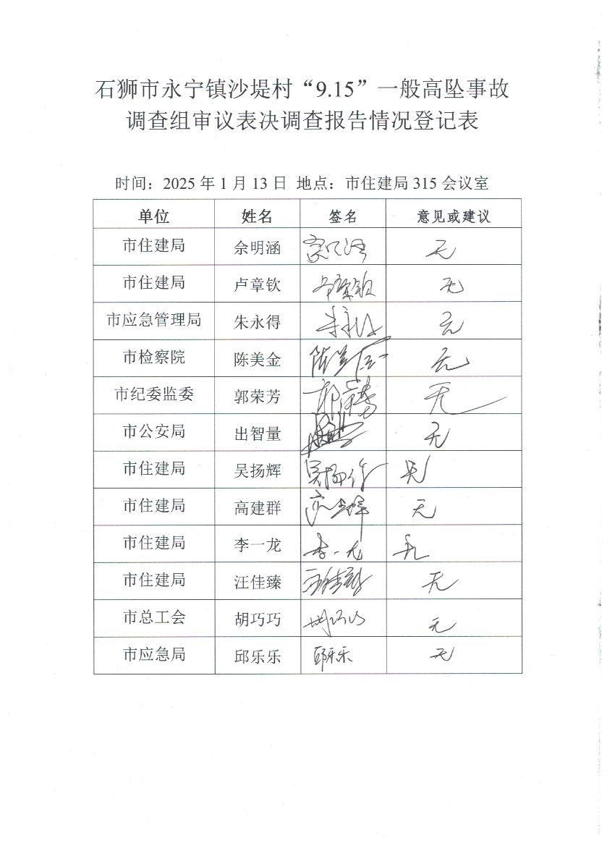

附件2

